MATHÉMATIQUES
Problème
L'épreuve est constituée de trois parties, et propose l'étude de quelques propriétés de la fonction $J_{0}$ de Bessel (utilisée notamment en physique).
Partie I
Étude de la fonction $J=J_{0}$ de Bessel. Développement en série entière
$∅1$ Pour tout $x∈^{∘}$, on pose : $J(x)=[1/(π)]\int_{0}{ }πcos⁡(x⋅sin⁡(θ))dθ$.
(a) Montrer que pour tout $x∈^{∘}$, on a :
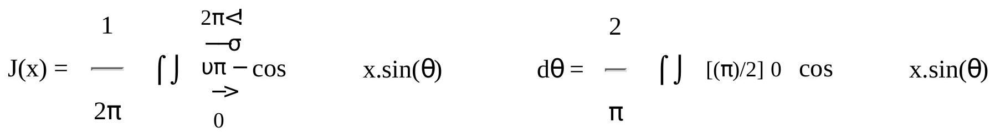
(b) Montrer que la fonction $J:^{∘}→^{∘}$ ainsi définie est continue, paire et de classe $C^{2}$ sur $^{∘}$.
(c) Justifier que J est bornée sur $^{∘}$.
(d) Justifier l'encadrement :
$∀θ∈\left[0, \begin{matrix}π \\ −\end{matrix}\right],$\begin{tabular}{c}
$2θ$
\end{tabular}$∖mathrel6sin⁡(θ)≤θ$.
En déduire un encadrement de $J(x)$ pour $x∈]0,2]$.
(e) Préciser les valeurs de $J(0)$, $J^{′}(0)$. Montrer que J est strictement
décroissante sur $[0,π]$.
$∅2$ Pour tout $n∈⋅$, on pose : $I_{n}=\int_{0}^{[(π)/2]}{ }\sin^{2}⁡n(θ)dθ$.
(a) Justifier que pour tout $n∈⋅: (2n+1)I_{n}=2(n+1)I_{n+1}⋅$
(b) En déduire que pour tout $n∈⋅: I_{n}=\left[((2n)!π)/\left((n!)^{2}2^{2n+1}\right)\right]∖cdotp$
ø3 (a) Rappeler le développement en série entière de la fonction cos et son rayon de convergence. En déduire que pour tout $θ∈^{∘}$ fixé, l'application $x→cos⁡(x⋅sin⁡(θ))$ est développable en série entière sur $^{∘}$, et préciser ce développement.
(b) En déduire que J est développable en série entière sur $^{∘}$, avec :
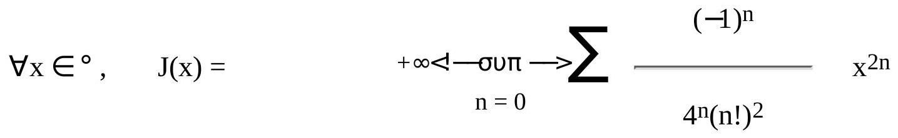
(on précisera le théorème du cours utilisé pour l'intégration terme à terme).
Les deux parties suivantes sont indépendantes.
Partie II
Étude d'une équation différentielle
ø4 Vérifier que :
$$∀x∈^{∘}, x J(x)+J^{′′}(x) +J^{′}(x)=0$$
ø5 Montrer que l'ensemble des applications de $^{∘}$ vers $^{∘}$, développables en série entière sur $^{∘}$ et solutions sur $^{∘}$ de l'équation différentielle $:xy^{′′}+y^{′}+xy=0$, est un espace vectoriel réel de dimension 1 , engendré par $J$.
ø6 Soit $K∈C^{2}\left( ^{∘} _{+} ^{∗} ^{∘}\right)$, solution sur $^{∘} _{+} ^{∗}$ de l'équation différentielle : ${xy}^{′′}+y^{′}+xy=0$.
Pour tout $x>0$ on pose: $W(x)=J^{′}(x)K(x)−J(x)K^{′}(x)$.
Montrer que $W∈C^{1}\left( ^{∘} _{+} ^{∗},^{∘}\right)$, et est telle que pour tout $x>0$, on ait : $W^{′}(x)=−1/xW(x)$.
En déduire la forme de W.
ø7 Pour tout $n∈∙^{∗}$, on pose : $H_{n}=\sum_{k=1}{ } ^{n1/k}∖$ cdotp
(a) Montrer que $\lim_{n→+∞} \left(\left[\left(H_{n+1}\right)/\left(H_{n}\right)\right]\right)=1$.
(b) Pour tout $x∈^{∘}$, on pose : $ϕ(x)=\sum_{n=1}{ } ^{+∞}\left[\left((−1)^{n+1}H_{n}\right)/\left(4^{n}(n!)^{2}\right)\right]x^{2n}$.
Vérifier que le rayon de convergence de cette série entière est bien égal à $+∞$. Pour tout réel $x$, expliciter (sous forme d'une série entière simple) la valeur de l'expression $xϕ^{′′}(x)+ϕ^{′}(x)+xϕ(x)$ et la comparer avec $−2{ J}^{′}(x)$.
(c) Pour tout $x>0$, on pose: $K(x)=ln⁡(x)J(x)+ϕ(x)$.
Vérifier que K est solution sur $^{∘} _{+} ^{∗}$ de l'équation différentielle : $xy^{′′}+y^{′}+xy=0$, et expliciter la fonction W associée définie au ø6
Que peut-on en déduire?
Partie III
Usage de la transformation de Laplace
ø8 (a) Justifier que pour tout $n∈⋅$, et tout $y>0$ :
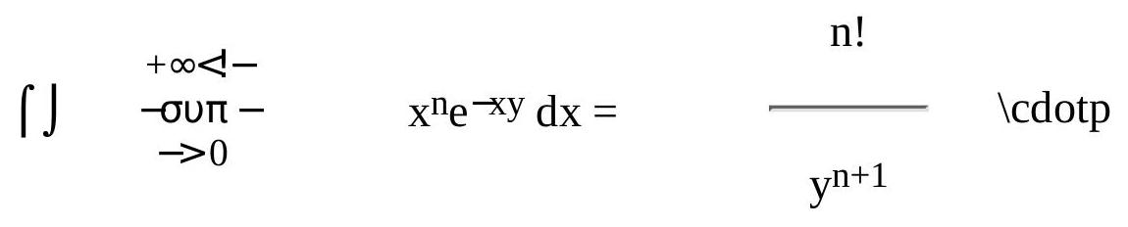
(b) Montrer que pour tout $y>0$, on a :
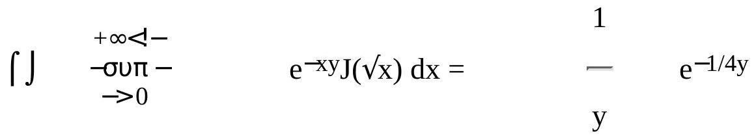
(on pourra commencer par justifier l'existence de cette intégrale en utilisant par exemple le $∅1$ (c), puis le développement en série entière de J vu en $∅3$ (b) en précisant le théorème du cours utilisé pour l'intégration terme à terme).
ø9 (a) Justifier pour $y>0$ l'existence de $L(y)=\int_{0}^{+∞}{ }e^{−xyJ}(x)dx$.
(b) Montrer que la fonction L ainsi définie est une application continue sur $]0,+∞\left[\right.$ vérifiant $\lim_{y→+∞} L(y)=0$.
ø10 (a) Déterminer et justifier le développement en série entière sur ]-1,1[ de la fonction $h:u→\left[1/\left(\sqrt{}\left\{1+u^{2}\right\}\right)\right]∖cdotp$
(b) Utiliser le développement en série entière de J vu au $∅3$ (b) afin de montrer que, pour tout $y∈]1,+∞\left[, L(y)=\left[1/\left(\sqrt{}\left\{1+y^{2}\right\}\right)\right]∖cdotp\right.$ ø11 Soit y > 0 fixé.
(a) Pour tout $n∈∙^{∗}$, on pose: $L_{n}(y)=\int_{0}{ }n^{e−xyJ}(x)dx$. Montrer que :
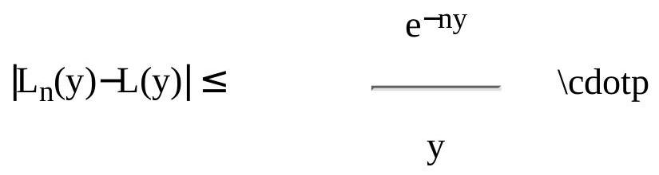
(b) En remarquant que $[(π)/2]L_{n}(y)=$
$ℜe\left(\int_{0}{ } [(π)/2]\left(\int_{0}{ } ^{n}e^{x(−y+isin⁡(θ))}dx\right)dθ\right)$, montrer que :
$$π$$ | $$L_{n}(y)=ℜe \left\lceil ∫[(π)/2]0\frac{e^{n(−y+isin⁡(θ))}}{−y+isin⁡(θ)}dθ+⌈⌋[(π)/2]0\frac{1}{y−isin⁡(θ)}dθ\right.$$

(c) Montrer que :
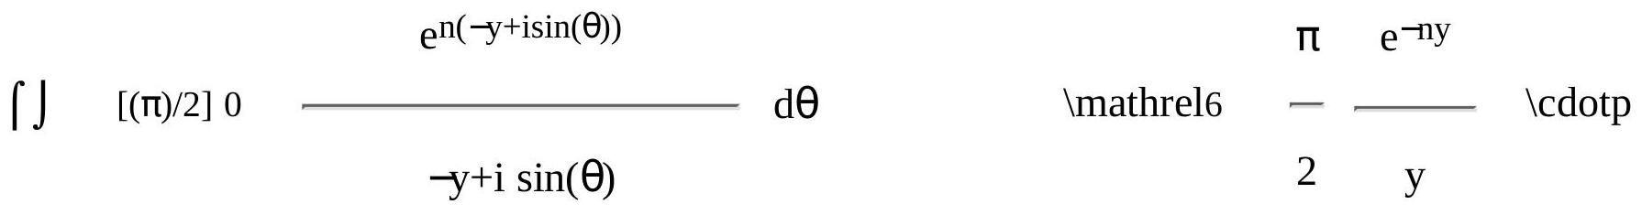
(d) Par un passage à la limite, en déduire que, pour tout $y>0$, on a :
$$L(y)=\frac{2y}{π}\left[\int{ } [(π)/2]0 \frac{1}{y^{2}+\sin^{2}⁡(θ)} dθ=\frac{1}{\sqrt{}\frac{1+y^{2}}{π}}\right.$$
(on pourra utiliser le changement de variable défini par " $u=tan⁡(θ)$ ").

